测试程序：length=512的向量加
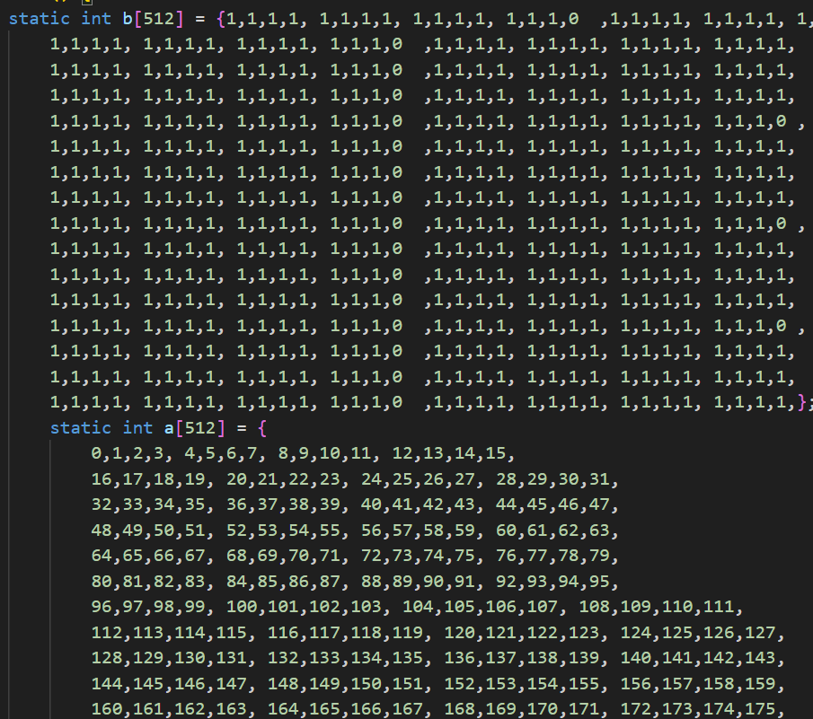

普通程序：
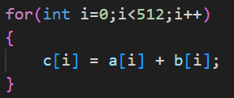
使用流指令：
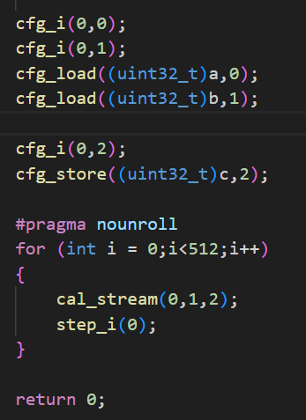
循环体对应的汇编：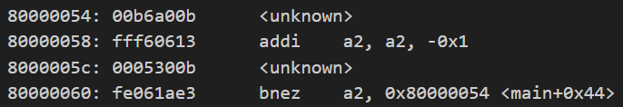
第一条unkonwn指令：流计算指令
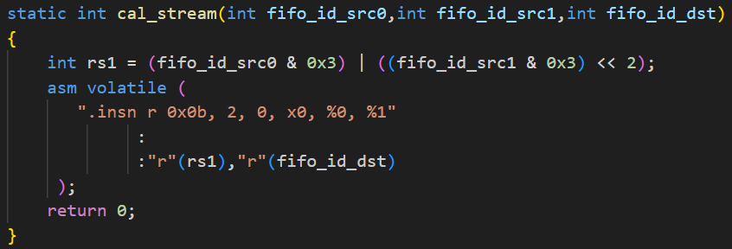
第二条unkonwn指令：step指令，用于递增stream engine内部循环计数器，流计算指令根据 该计数器 确定计算的是“哪一个元素”

问题：计算指令需要使用FIFO中的哪一项，index？
- 每完成一条流计算指令就递增循环计数器i，i指示当前计算指令cal(a,b)的语义是a[i]+b[i]，即index = i % length
- 用一条指令step i显示指定i++，但是在这个例子中没有意义(作者设计step指令考虑到的是某些step和流计算指令并非同时出现的情况）
- 将循环计数i作为源操作数编码 在流计算指令中

抽象：
- 为流（数组）a/b/c各分配一个buffer，长度length=2 * 16项，每一项是一个4B字，同时对应着1个标志位，用于标志是否有数据
流a line0 line1
流b line0 line1
- 执行过程：
  - 指令配置a和b的地址，以及取的次数（512字，每次16字，需要32次）
  - 硬件依次取a、b的0-15号元素，填入line0
  - 指令计算a[i]+b[i]（0-15）；同时依次取a、b的16-31号元素，填入line1；
  - 指令计算a[i]+b[i]（16-31）；同时依次取a、b的32-47号元素，填入line0（向主存发送32-47号元素的读请求前，需要判断a和b的0-15号元素是否已消耗，即line0是否空：
因为步骤c中计算比访存快，所以当a、b的16-31号元素已经填入line1时，0-15号的计算已经完成，32-47号元素可以填入）
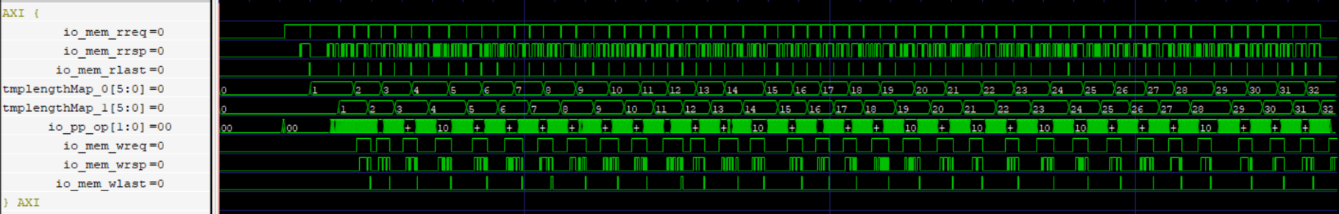
  - ……

- 效果：1800(1700)周期左右
  - 持续向主存请求数据
  - 第i轮的计算延迟被第i+1轮的访存延迟隐藏（这里1轮指的是16次加）
  - 每轮的延迟≈两次向主存取16个数的延迟（握手+传16个数）
  - 增大每次取的字数，可以减少延迟
- 实现细节：
  - 向主存发送请求是由硬件驱动的。当line空的时候去取 -> 取回来会标记数据就绪 -> 计算完成后标记无数据 -> 当line空的时候去取
  - 何时 选择 何FIFO发送请求？
    - 每个流分配一个计数器，计数当前向主存发送的请求次数
    - 第偶次请求查看line0是否空，第奇次请求查看line1是否空，空即满足条件
    - 若两个流都满足条件，选请求次数少的流发起请求

